 国培计划工作简报

2015第29期
主办：安徽师范大学 2015年12月20日

班主任李杰老师剖析当前教育信息化存在的问题
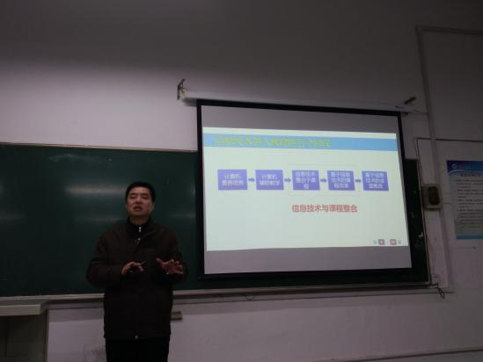
12月20日上午，在安徽师范大学教学楼1210教室，国培小学信息技术班全体同学聆听了班主任李杰老师的《当前教育信息化存在的问题及其剖析与对策》讲座。
李老师首先简要地介绍了一些教育信息化相关的概念，如“微课”与“翻转课堂”、网络教育的演变进化、电子课本与电子书包等等。接着他话锋一转地告诉我们，不要对技术盲目迷信，并且指出了当前教育信息化存在的问题：“热闹”、“表演”、“播放”、“形象”等等。有问题就要找原因，想对策，李老师就这些问题剖析了其产生的原因，并一一提出了克服和改进的办法。
听了李老师的课，我不禁深思。是啊，我们似乎惯于随大流， “微课”一出来，你搞我搞大家搞；“翻转课堂”一出来，你翻我翻大家翻。却很少有人从根本上思索，“微课”、“翻转课堂”是什么？其目的是什么？结果是人云亦云，徒具其表，而失其神。
甚而有的教育主管部门也随大流，形形色色的比赛纷至沓来，让老师们为了比赛得奖，数天乃至数月地只琢磨一个“微课”的制作。真是舍本逐末莫过于此。
同时，李老师的话也让我们对自己有了更加客观的定位。我们村小没有电脑让孩子观看微课，但我们可以让孩子用心去感受身边的一切；我们村小没有IPAD让孩子去触摸，却可以让孩子用双手去触摸这个世界；我们村小没有花样百出的功能室，却有广袤无垠活力无限的原野。
对于新鲜的事物我们并不排斥，相反我们会努力地去学习，但绝不盲从。即使有一天，村小的孩子什么都有了，我们也不要让他们失去应有的美好。不会因有了键盘，而变得孤僻；不会因有屏幕，而变得冷漠；不会因有网络，而变得弱智。
（图/王帮圣 文/王帮圣）

报 送：教育部项目办、省教育厅项目办

